Primjer 1.
Promotrite sljedeće objekte:
P, Kamen mudraca, 2, V, Ringo Starr, S, 33, J, Odaja tajni, O, Plameni pehar, N, Red feniksa, K, George Harrison, 1, Princ miješane krvi, 22, E, Darovi smrti, 11, Ukleto dijete, John Lennon, 3, D, Zatočenik Azkabana, A, U, Paul McCartney, I.
Ima li među njima onih koji su povezani prema nekom načelu? Možemo li ih grupirati u posebne cjeline ili mnoštva?

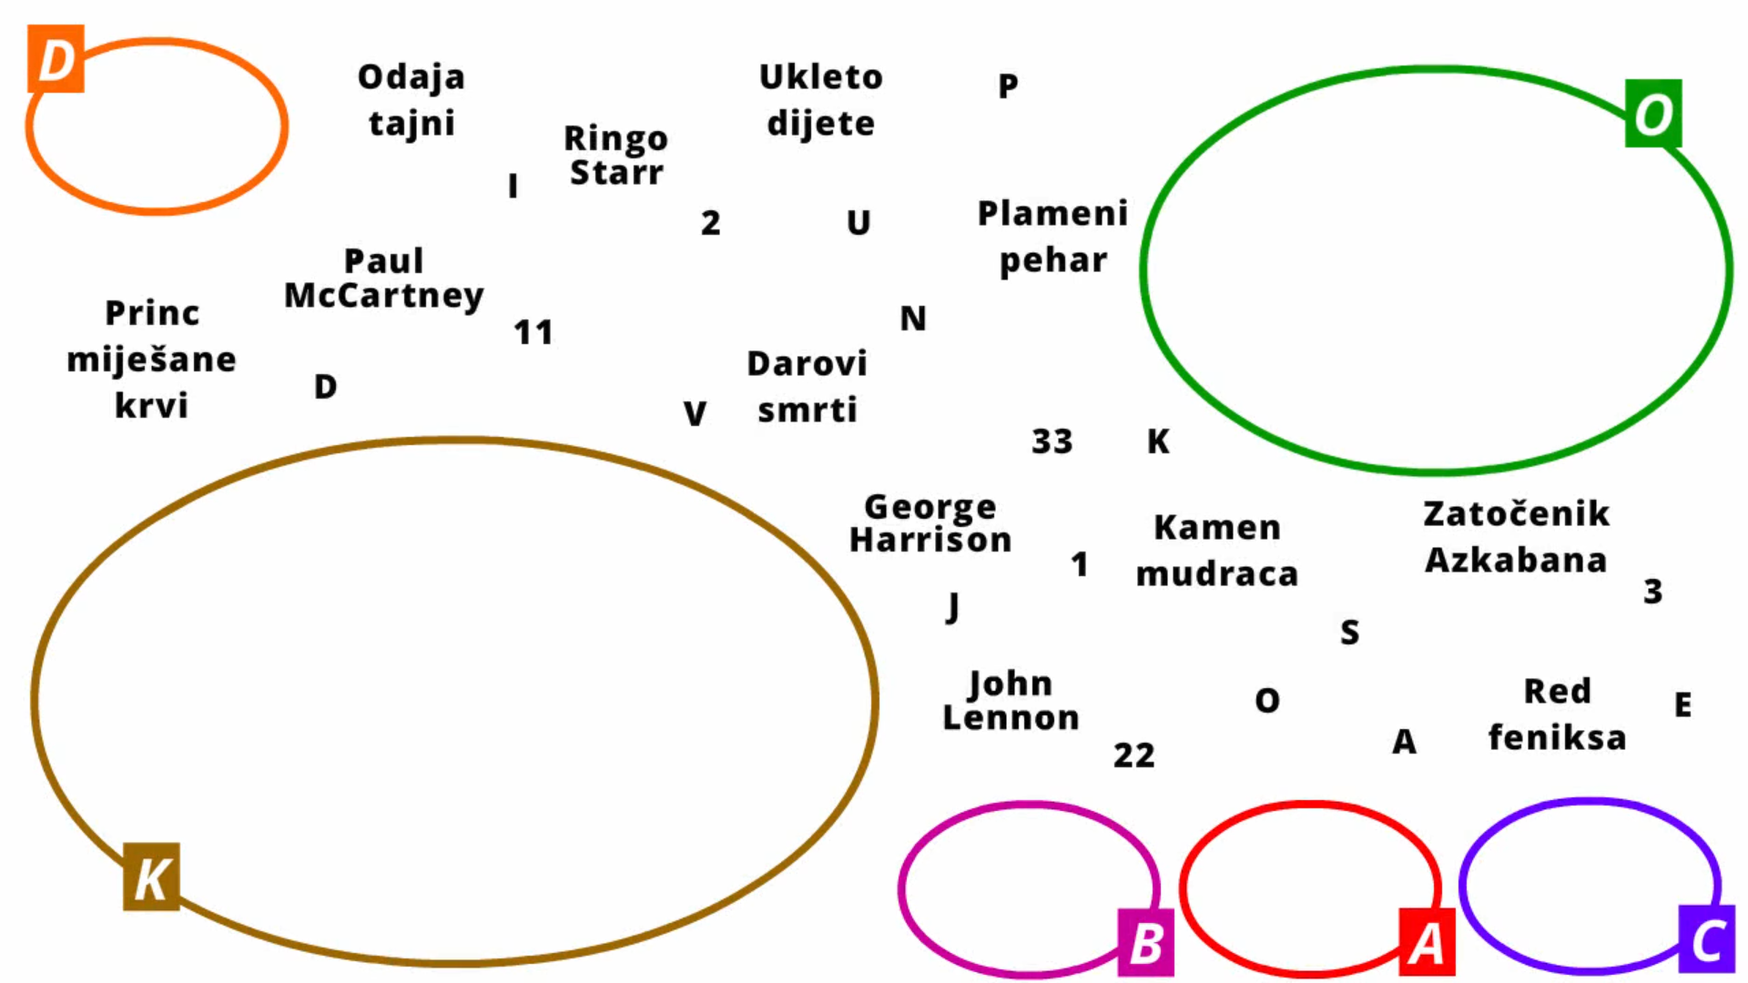

Primjer 2.
Kako bismo zapisali i označili skupove iz Primjera 1.?

Rješenja:

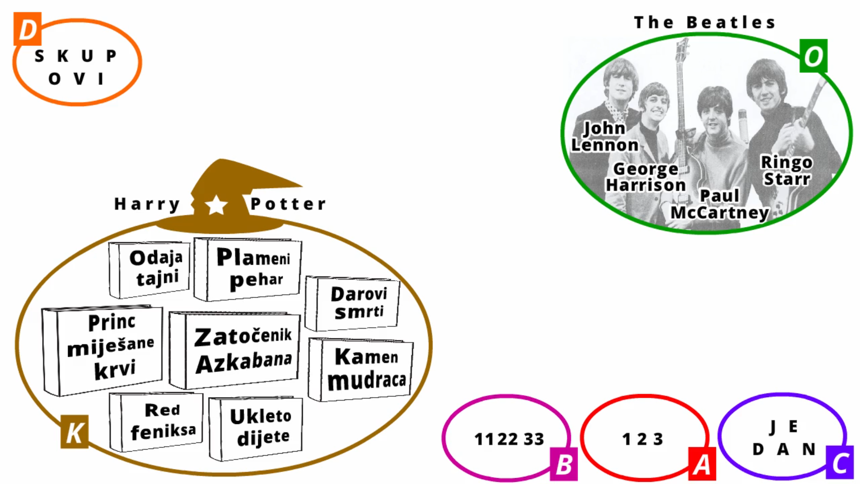

K={Kamenmudraca,Redfeniksa,Odajatajni,ZatočenikAzkabana,PlamenipeharPrincmješanekrvi,Darovismrti,Ukletodijete}
O={JohnLennon,PaulMcCartney,GeorgeHarisson,RingoStarr}
A={1,2,3}

B={11,22,33}

C={J,E,D,A,N}

D={S,K,U,P,O,V,I}

